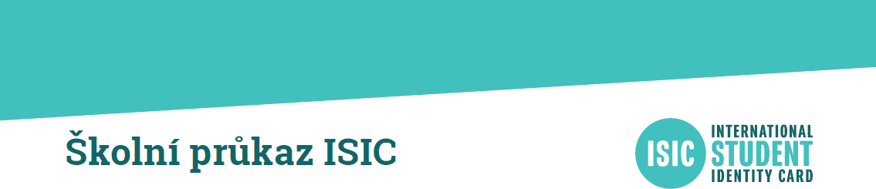

Studenti,
rádi bychom Vás informovali, že naše škola patří do celosvětové skupiny škol, které vydávají pro své studenty mezinárodní žákovský průkaz ISIC.
ISIC (International Student Identity Card) je jediný celosvětově uznávaný doklad prokazující status studenta. Průkaz vydává světová organizace ISIC Association pod záštitou UNESCO již více jak 65 let, a je platný ve 127 zemích.
Čekají Vás slevy na více než 2 200 místech v ČR a další ve 127 zemích světa. Průkaz ISIC je také akceptován mnoha institucemi nebo ve veřejné dopravě jako potvrzení věku a statusu studenta.

Oblíbené je využití průkazu ISIC také při nákupech v e-shopech (elektronika, oblečení, sport. potřeby, knihy atd.)

Jak využijete průkaz ISIC na škole:
- Je oficiálním průkazem studenta naší školy
- Můžete ho používat místo čipu pro vstup do školy
- Mnohými institucemi je uznáván jako plnohodnotné potvrzení o studiu (např. městské dopravní podniky)
- Školní ISIC Vám zůstává po celou dobu studia; licence ISIC je však platná pouze od září do konce následujícího kalendářního roku (16 měsíců), po roce si můžete licenci ISIC na škole prodloužit
  - Prvotní pořízení průkazu stojí 350 Kč
  - V ceně průkazu je jeho digitální verze ALIVE APP (Google Play, App Store)
  - Cena prodloužení v dalších letech je 250 Kč
  - V případě ztráty či zničení vystavujeme duplikát za 100 Kč
(ISIC v běžné distribuci mimo naši školu stojí 500 Kč každý rok bez možnosti využití na škole)

Využití průkazu ( plastová i mobilní verze ) ISIC mimo školu:
- Slevy a výhody v dopravě: MHD nejen v krajských městech, sleva na téměř 300 autobusových linkách v ČR
- Je akceptován většinou dopravních podniků po celé ČR jako potvrzení o studiu na naší škole
- Možnost zřízení speciálního cestovního pojištění UNIQA
- Slevy na více než 2200 místech v ČR:
  - při nákupech v obchodech, e-shopech, stravování a vzdělávání
  - na vstupném na festivaly, akce, do klubů
  - na permanentky v lyžařských areálech
  - při cestování - letenky, autobusové a vlakové jízdenky
  - na vstupném do světově proslulých kulturně-historických památek
  - při ubytování v hotelech, kempech a ubytovnách
- Průkaz ISIC platí ve 130 zemích světa, více než 125.000 slev po celém světě.

Jak postupovat:
Agendu ISIC na naší škole řeší Mgr. Eva Šostaričová.
Dne 02. 09. 2022 uhraďte, prosím, poplatek 350 Kč uvedené kontaktní osobě. Fotografie bude pořízena ve škole dne 01. 09. 2022, popř. 02. 09. 2022.
Podepsanou žádost o průkaz, kterou najdete zde na druhé straně, odevzdejte kontaktní osobě spolu s poplatkem v uvedený den.

Ing. Zdeňka Vichrová
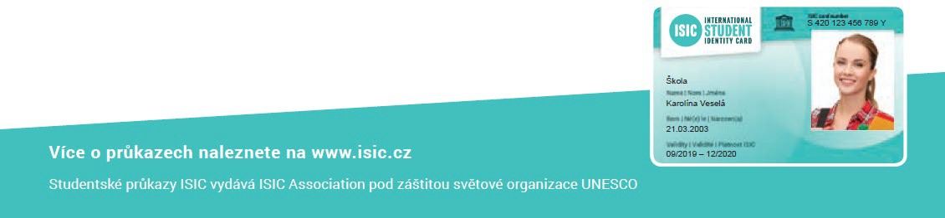
ředitelka OA Chrudim

